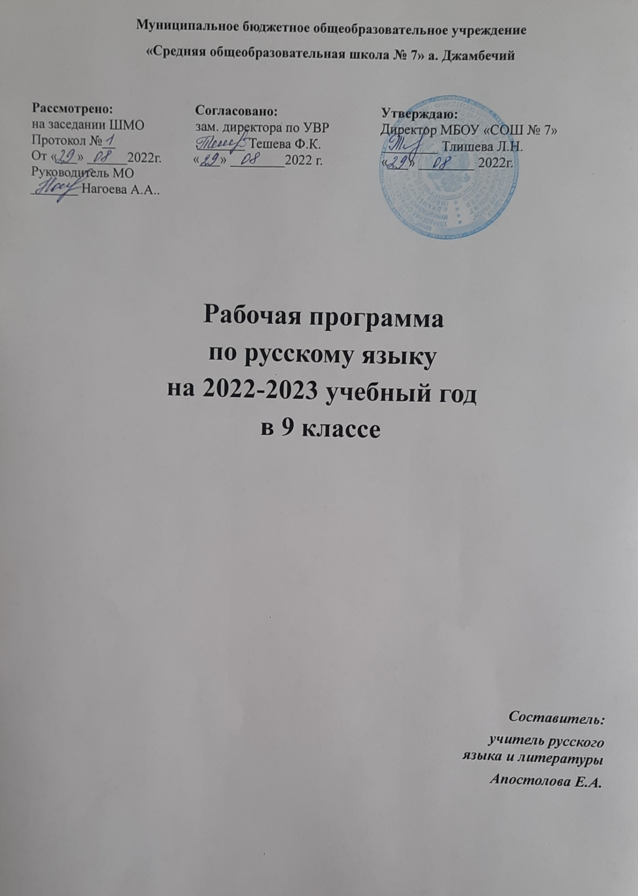

Муниципальное бюджетное общеобразовательное учреждение
«Средняя общеобразовательная школа № 7» а. Джамбечий

Рассмотрено: Согласовано: Утверждаю:
на заседании ШМО зам. директора по УВР Директор МБОУ «СОШ № 7»
Протокол №__ _______ Тешева Ф.К. ________ Тлишева Л.Н.
От «___» ______2022г. «___» ________2022 г. «___» ________ 2022г.
Руководитель МО
_______ Нагоева А.А..

Рабочая программа
по русскому языку
на 2022-2023 учебный год
в 9 классе

Составитель:
учитель русского языка и литературы
Апостолова Е.А.

Рабочая программа
по русскому языку
9 класс

- Пояснительная записка
Данная рабочая программа по русскому языку для 9 класса составлена на основе федерального государственного стандарта основного общего образования; авторской Программы по русскому языку к учебнику для 9 класса общеобразовательной школы авторов Т.А .Ладыженской, М.Т. Баранова, Л.А. Тростенцовой и др. (М.: Просвещение); методических рекомендаций к учебнику для 9 класса общеобразовательных учреждений (авторы: Л.А. Тростенцова, Т.А. Ладыженская, О.М. Александрова, Л.Ю. Комиссарова. – М.: Просвещение). Программа составлена к учебнику Л.А. Тростенцова, Т.А. Ладыженская, А.Д. Дейкина, О.М. Александрова; науч. ред. Н.М. Шанский. Русский язык. 9 класс: учебник для общеобразовательных учреждений. М.: Просвещение, 2020 и рассчитана на 140 часов.

- Планируемые предметные результаты
Личностными результатами освоения программы по русскому языку являются:
1) понимание русского языка как одной из основных национально-культурных ценностей русского народа, определяющей роли родного языка в развитии интеллектуальных, творческих способностей и моральных качеств личности, его значения в процессе получения школьного образования;
2) осознание эстетической ценности русского языка; уважительное отношение к родному языку, гордость за него; потребность сохранить чистоту русского языка как явления национальной культуры; стремление к речевому самосовершенствованию;
3) достаточный объем словарного запаса и усвоенных грамматических средств для свободного выражения мыслей и чувств в процессе речевого общения; способность к самооценке на основе наблюдения за собственной речью.

Метапредметными результатами освоения программы по русскому языку являются:
1) владение всеми видами речевой деятельности:
Аудирование и чтение:
• адекватное понимание информации устного и письменного сообщения (коммуникативной установки, темы текста, основной мысли; основной и дополнительной информации);
• адекватное восприятие на слух текстов разных стилей и жанров; владение разными видами аудирования (выборочным, ознакомительным, детальным);
• овладение приемами отбора и систематизации материала на определенную тему; умение вести самостоятельный поиск информации; способность к преобразованию, сохранению и передаче информации, полученной в результате чтения или аудирования;
• умение сопоставлять и сравнивать речевые высказывания с точки зрения их содержания, стилистических особенностей и использованных языковых средств; говорение и письмо:
• способность свободно, правильно излагать свои мысли в устной и письменной форме, соблюдать нормы построения текста (логичность, последовательность, связность, соответствие теме и др.); адекватно выражать свое отношение к фактам и явлениям окружающей действительности, к прочитанному, услышанному, увиденному;
• владение различными видами монолога (повествование, описание, рассуждение; сочетание разных видов монолога) и диалога (этикетный, диалог-расспрос, диалог-побуждение, диалог — обмен мнениями и др.; сочетание разных видов диалога);
• способность участвовать в речевом общении, соблюдая нормы речевого этикета; адекватно использовать жесты, мимику в процессе речевого общения;
• способность осуществлять речевой самоконтроль в процессе учебной деятельности и в повседневной практике речевого общения; способность оценивать свою речь с точки зрения ее содержания, языкового оформления; умение находить грамматические и речевые ошибки, недочеты, исправлять их; совершенствовать и редактировать собственные тексты;
• умение выступать перед аудиторией сверстников с небольшими сообщениями, докладом, рефератом; участие в спорах, обсуждениях актуальных тем с использованием различных средств аргументации;
2) применение приобретенных знаний, умений и навыков в повседневной жизни; способность использовать родной язык как средство получения знаний по другим учебным предметам; применение полученных знаний, умений и навыков анализа языковых явлений на межпредметном уровне (на уроках иностранного языка, литературы и др.);
3) коммуникативно целесообразное взаимодействие с окружающими людьми в процессе речевого общения, совместного выполнения какого-либо задания, участия в спорах, обсуждениях актуальных тем; овладение национально-культурными нормами речевого поведения в различных ситуациях формального и неформального межличностного и межкультурного общения.

3 .Содержание программы
Введение

Повторение изученного в V – VIII классах

Анализ текста, его стиля, средств связи его частей.

Сложное предложение. Культура речи

Сложносочиненные предложения

I. Сложносочиненное предложение и его особенности. Сложносочиненные предложения с союзами (соединительными, противительными, разделительными). Разделительные знаки препинания между частями сложносочиненного предложения.
Синтаксические синонимы сложносочиненных предложений, их текстообразующая роль.
Авторское употребление знаков препинания.
II. Умение интонационно правильно произносить сложносочиненные предложения.
III. Рецензия на литературное произведение, спектакль, кинофильм.

Сложноподчиненные предложения

I. Сложноподчиненное предложение и его особенности. Главное и придаточные предложения. Союзы и союзные слова как средство связи придаточного предложения с главным. Указательные слова в главном предложении. Место придаточного предложения по отношению к главному. Разделительные знаки препинания между главным и придаточным предложениями. Виды придаточных предложений.
Типичные речевые сферы применения сложноподчиненных предложений.
Сложноподчиненные предложения с несколькими придаточными; знаки препинания в них.
Синтаксические синонимы сложноподчиненных предложений, их текстообразующая роль.
II. Умение использовать в речи сложноподчиненные предложения и простые с обособленными второстепенными членами как синтаксические синонимы.
III. Академическое красноречие и его виды, строение и языковые особенности. Сообщение на лингвистическую тему.
Деловые документы (автобиография, заявление).

Бессоюзные сложные предложения

I. Бессоюзное сложное предложение и его особенности. Смысловые взаимоотношения между частями бессоюзного сложного предложения. Раздели тельные знаки препинания в бессоюзном сложном предложении.
Синтаксические синонимы бессоюзных сложных предложений, их текстообразующая роль.
II. Умение передавать с помощью интонации различные смысловые отношения между частями бессоюзного сложного предложения. Умение пользоваться синонимическими союзными и бессоюзными сложными предложениями.
III. Реферат небольшой статьи (фрагмента статьи) на лингвистическую тему.

Сложные предложения с различными видами связи

I. Различные виды сложных предложений с союзной и бес союзной связью; разделительные знаки препинания в них. Сочетание знаков препинания.
II. Умение правильно употреблять в речи сложные предложения с различными видами связи.
III. Конспект статьи (фрагмента статьи) на лингвистическую тему.

Повторение и систематизация изученного в V – IX классах

Систематизация сведений о признаках текста, теме и основной мысли связного высказывания, средствах связи частей текста, о повествовании, описании, рассуждении; о стилях речи.
Сочинение публицистического характера на общественные, морально-этические и историко-литературные темы.
Доклад или реферат на историко-литературную тему (по одному источнику).
Тезисы статьи (главы книги) на лингвистическую тему.
Конспект и тезисный план литературно-критической статьи.

Календарно-тематическое планирование

Русский язык 9 класс
140 ч.

№ | Дата |  | Тема урока | Кол-во часов.
 | По плану | Фактич.
1 |  |  | Международное значение русского языка. | 1
2 |  |  | Повторение изученного в 5-8 классах. Устная и письменная речь. | 1
3 |  |  | Монолог и диалог | 1
4 |  |  | Стили речи | 1
5 |  |  | Морфология. Орфография. | 1
6 |  |  | Морфология. Орфография. | 1
7 |  |  | Словосочетание. | 1
8 |  |  | Простое предложение и его грамматическая основа | 1
9 |  |  | Простое предложение и его грамматическая основа | 1
10 |  |  | Предложения с обособленными членами | 1
11 |  |  | Предложения с обособленными членами | 1
12 |  |  | Обращение, вводные слова и вставные конструкции. | 1
13 |  |  | Контрольный диктант № 1 по теме «Повторение изученногов 5-8 классах». | 1
14 |  |  | Анализ контрольного диктанта | 1
15 |  |  | Понятие о сложном предложении | 1
16 |  |  | Союзные и бессоюзные сложные предложения | 1
17 |  |  | Разделительные и выделительные знаки препинания между частями сложного предложения | 1
18 |  |  | Интонация сложного предложения | 1
19 |  |  | Основные виды сложных предложений. | 1
20 |  |  | Р.Р. Подготовка к написанию сочинения-рассуждения по данному тексту | 1
21 |  |  | Р.Р. Написание сочинения-рассуждения по данному тексту | 1
22 |  |  | Анализ сочинений | 1
23 |  |  | Понятие о сложносочинённом предложении. | 1
24 |  |  | Смысловые отношения в сложносочинённых предложениях. | 1
25 |  |  | Основные группы сложносочиненных предложений по значению и союзам. | 1
26 |  |  | ССП с соединительными ,разделительными и противительными союзами | 1
27 |  |  | ССП с соединительными ,разделительными и противительными союзами. | 1
28 |  |  | Синтаксический и пунктуационный разбор ССП. Подготовка к контрольному диктанту. | 1
29 |  |  | Контрольный диктант по теме «Сложносочиненные предложения». | 1
30 |  |  | Анализ контрольного диктанта. | 1
31 |  |  | Понятие о сложноподчиненном предложении. | 1
32 |  |  | Место придаточного предложения по отношению к главному. Знаки препинания в СПП. | 1
33 |  |  | Союзы и союзные слова в СПП. | 1
34 |  |  | Роль указательных слов в СПП. | 1
35 |  |  | Основные группы СПП. СПП с придаточными определительными. | 1
36 |  |  | СПП с придаточными определительными. | 1
37 |  |  | СПП с придаточными определительными. | 1
38 |  |  | Сложноподчинённое предложение с придаточным изъяснительным. | 1
39 |  |  | Сложноподчинённое предложение с придаточным изъяснительным. | 1
40 |  |  | Практикум. Пунктуация в сложноподчинённом предложении с придаточным определительным и придаточным изъяснительным. | 1
41 |  |  | Контрольный диктант по теме «Сложноподчинённое предложение». | 1
42 |  |  | Анализ контрольного диктанта. | 1
43 |  |  | Сложноподчинённое предложение с придаточными обстоятельственными. | 1
44 |  |  | СПП с придаточными обстоятельственными (со значением времени). | 1
45 |  |  | Сложноподчинённое предложение с придаточным места. | 1
46 |  |  | СПП с придаточными условными | 1
47 |  |  | СПП с придаточными причины | 1
48 |  |  | СПП с придаточными цели | 1
49 |  |  | СПП с придаточными сравнительными. | 1
50 |  |  | Р.Р. Подготовка к написанию изложения | 1
51 |  |  | Р.Р. Написание изложения | 1
52 |  |  | Анализ изложений | 1
53 |  |  | СПП с придаточными уступительными | 1
54 |  |  | СПП с придаточными следствия | 1
55 |  |  | СПП с придаточными степени и образа действия. | 1
56 |  |  | СПП с придаточными меры. | 1
57 |  |  | СПП с придаточными степени и сравнения | 1
58 |  |  | СПП с придаточными присоединительными | 1
59 |  |  | Систематизация и обобщение по теме «Типы придаточных предложений» | 1
60 |  |  | Систематизация и обобщение по теме «Типы придаточных предложений» | 1
61 |  |  | Синтаксический разбор сложноподчиненного предложения. | 1
62 |  |  | Пунктуационный разбор сложноподчиненного предложения | 1
63 |  |  | Контрольный диктант | 1
64 |  |  | Анализ контрольного диктанта | 1
65 |  |  | Сложноподчинённое предложение с несколькими придаточными. | 1
66 |  |  | Знаки препинания в сложноподчинённом предложении с несколькими придаточными. | 1
67 |  |  | Сложноподчинённое предложение с несколькими придаточными | 1
68 |  |  | Сложноподчинённое предложение с последовательным подчинением. | 1
69 |  |  | Сложноподчинённое предложение с комбинированным подчинением. | 1
70 |  |  | Сложноподчинённое предложение с однородным подчинением и неоднородным подчинением. | 1
71 |  |  | Сложноподчинённое предложение с неоднородным подчинением. | 1
72 |  |  | Синтаксический разбор сложноподчиненного предложения. | 1
73 |  |  | Контрольный диктант по теме «Сложные предложения» | 1
74 |  |  | Анализ контрольного диктанта | 1
75 |  |  | Понятие о сложном бессоюзном предложении. | 1
76 |  |  | Смысловые отношения между частями БСП. | 1
77 |  |  | Интонация в бсп | 1
78 |  |  | Виды бессоюзных сложных предложений | 1
79 |  |  | БСП со значением перечисления. | 1
80 |  |  | Запятая и точка с запятой в сложном бессоюзном предложении. | 1
81 |  |  | Запятая и точка с запятой в сложном бессоюзном предложении. | 1
82 |  |  | Р.Р. Подготовка к сочинению-рассуждению | 1
83 |  |  | Р.Р. Написание сочинения-рассуждения | 1
84 |  |  | Анализ сочинений | 1
85 |  |  | Двоеточие в сложном бессоюзном предложении. | 1
86 |  |  | БСП со значением причины. | 1
87 |  |  | БСП со значением пояснения. | 1
88 |  |  | БСП со значением дополнения. | 1
89 |  |  | Тире в БСП | 1
90 |  |  | БСП со значением противопоставления. | 1
91 |  |  | БСП со значением времени. | 1
92 |  |  | БСП со значением условия. | 1
93 |  |  | БСП со значением следствия. | 1
94 |  |  | БСП со значением сравнения. | 1
95 |  |  | Синтаксический и и пунктуационный разбор БСП | 1
96 |  |  | Повторение темы «Бессоюзное сложное предложение». | 1
97 |  |  | Повторение темы «Бессоюзное сложное предложение». | 1
98 |  |  | Самостоятельная работа по теме «Бессоюзное сложное предложение». | 1
99 |  |  | Контрольный диктант по теме «Бессоюзные сложные предложения№ | 1
100 |  |  | Анализ контрольного диктанта | 1
101 |  |  | Сложные предложения с разными видами союзной связи.
102 |  |  | Сложные предложения с разными видами бессоюзной связи | 1
103 |  |  | Знаки препинания в сложных предложениях с разными видами связи. | 1
104 |  |  | Знаки препинания в сложных предложениях с разными видами связи. Практикум. | 1
105 |  |  | Р.Р. Подготовка к написанию изложения
106 |  |  | Р.Р. Написание изложения
107 |  |  | Анализ изложений
108 |  |  | Синтаксический и пунктуационный разбор СП с разными видами связи. | 1
109 |  |  | Синтаксический и пунктуационный разбор СП с разными видами связи. Практикум. | 1
110 |  |  | Повторение темы «Сложное предложение с разными видами связи». | 1
111 |  |  | Контрольный диктант по теме «Сложное предложение с разными видами связи». | 1
112 |  |  | Анализ контрольного диктанта по теме «Сложное предложение с разными видами связи». | 1
113 |  |  | Русский литературный язык и его стили. | 1
114 |  |  | Русский литературный язык и его стили. | 1
115 |  |  | Русский литературный язык и его стили. | 1
116 |  |  | Систематизация изученного по теме «Фонетика». | 1
117 |  |  | Систематизация изученного по теме: «Лексика». | 1
118 |  |  | Повторение. Состав слова и словообразование. | 1
119 |  |  | Повторение. Морфология. Орфография. | 1
120 |  |  | Повторение. Морфология. Орфография. | 1
121 |  |  | Р.Р. Подготовка к написанию сочинения-рассуждения | 1
122 |  |  | Р.Р. Написание сочинения-рассуждения | 1
123 |  |  | Анализ сочинений. | 1
124 |  |  | Повторение. Морфология. Орфография. | 1
125 |  |  | Повторение. Морфология. Орфография. | 1
126 |  |  | Повторение. Морфология. Орфография. | 1
127 |  |  | Орфография. Сложные случаи правописания. | 1
128 |  |  | Орфография. Сложные случаи правописания. | 1
129 |  |  | Орфография. Сложные случаи правописания. | 1
130 |  |  | Синтаксис и пунктуация простого предложения. | 1
131 |  |  | Синтаксис и пунктуация простого предложения. | 1
132 |  |  | Синтаксис и пунктуация простого предложения. | 1
133 |  |  | Синтаксис и пунктуация простого предложения. | 1
134 |  |  | Синтаксис и пунктуация простого предложения. | 1
135 |  |  | Синтаксис и пунктуация простого предложения. | 1
136 |  |  | Итоговый контрольный диктант | 1
137 |  |  | Анализ итогового контрольного диктанта | 1
138 |  |  | Синтаксис и пунктуация сложного предложения. | 1
139 |  |  | Синтаксис и пунктуация сложного предложения. | 1
140 |  |  | Синтаксис и пунктуация сложного предложения. | 1

